Расчетное задание

Пример задания

Дано: U_{R}=10sin100πt – напряжение на активной нагрузке последовательно соединенной RLC цепи
L=20 мГн
C=100мкФ
R=10 Ом
Найти: амплитудные значения напряжений на каждом элементе цепи при заданной частоте и при резонансе в предположении, что амплитудное значение напряжения источника остается неизменным. Построить векторную диаграмму для заданной частоты и при резонансе.

Задание по моделированию
С помощью программы E.exe (программа высылается учителем по электронной почте в ответ на письмо ученика или записывается на переносной носитель на уроке) собрать RLC-цепь с указанными в расчетном задании параметрами. Проверить результаты расчетов при заданной частоте и при резонансе по показаниям осциллографа на модельном эксперименте. Учителю по электронной почте высылаются следующие три файла:
1) файл Фамилия.e, содержащий собранную с помощью программы E.exe модельную цепь. Параметры цепы подбираются учениками исходя из индивидуального расчетного задания.
2) файл фамилия_исх.jpg с изображением исходной цепи с подключенным осциллографом. На первом канале измеряется напряжение на индуктивности, на втором – на емкости. Пример рисунка приведен ниже.
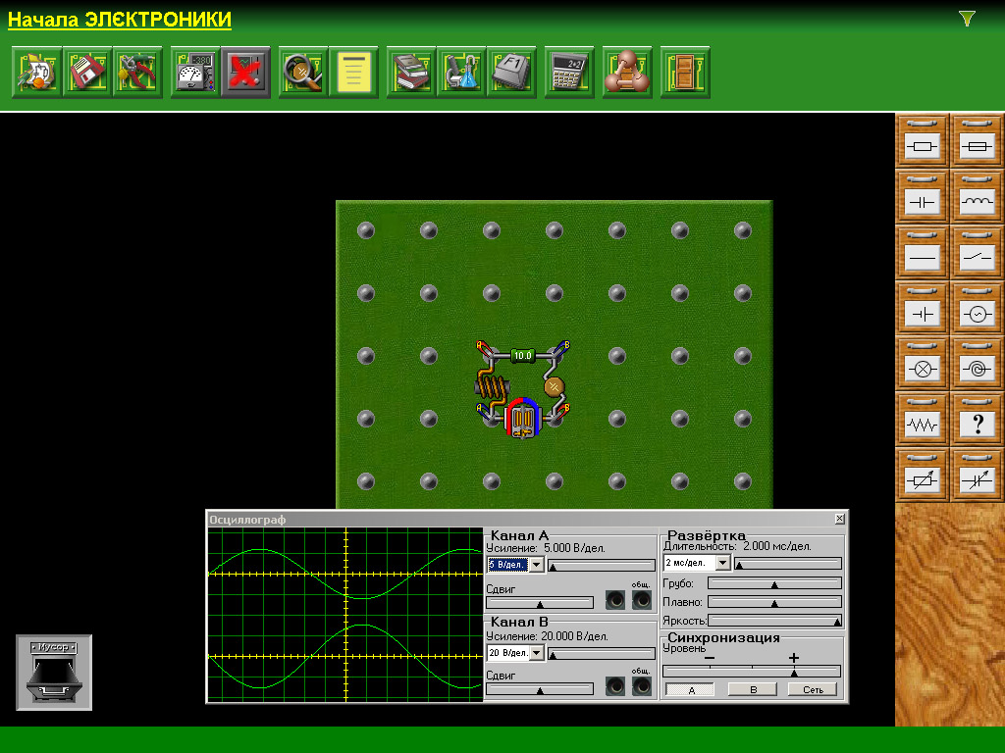

3) файл фамилия_рез.jpg - аналогичное изображение цепи при резонансе.

